Министерство науки и высшего образования Российской Федерации
федеральное государственное автономное
образовательное учреждение высшего образования
«Самарский национальный исследовательский университет
имени академика С.П. Королева»
Институт информатики и кибернетики
Кафедра технической кибернетики

Финальный отчет по лабораторной работе
Дисциплина: «Основы сетевого программирования»

Выполнили:
Воронин Павел
Максимович,
Фомин Максим Андреевич.
Группа: 6304-010302D

Самара 2025

От концепта до полноценного приложения.
Концепт:
Приложение управляет базой картин и художников. Один художник может участвовать в создании разных картин. Авторы могут создавать учётные записи, грузить фотографии своих работ и описывать истории создания.
Архитектура
1. Бэкенд
• Язык: Python (VSC).
• База данных: PostgreSQL.
2. Фронтенд
• Компоненты: список картин, профиль художника, форма добавления новых картин.

3. API
Описание эндпоинтов:
Аутентификация:
    - POST /auth/register: Регистрация нового пользователя.
    - POST /auth/login: Вход пользователя в систему с использованием JWT для аутентификации.
Управление картинами:
    - GET /paintings: Получение списка всех картин.
    - GET /paintings?artist_id=:artist_id: Получение списка картин одного автора.
    - GET /paintings?tag_id=:tag_id: Получение списка картин по тегу.
    - POST /paintings: Добавление новой картины.
    - POST /paintings/:id/tags/:id: Добавление тега картине
    - DELETE /paintings: Удаление картины.
    - DELETE /paintings/:id/tags/:id: Удаление тега картины.

    - Управление художниками:
    - GET /artists: Получение списка всех художников.
    - POST /artists: Добавление нового художника.
    - DELETE / artists: Удаление художника.

4. ER-Диаграмма
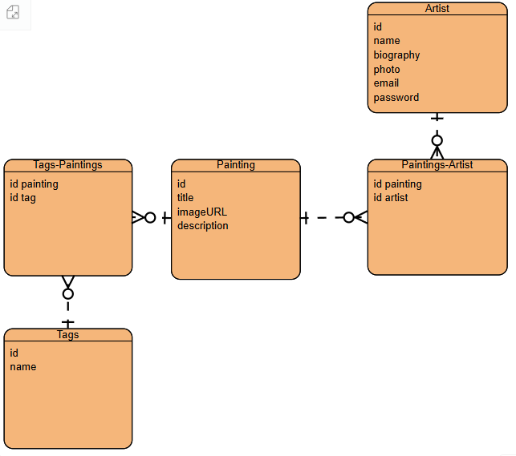

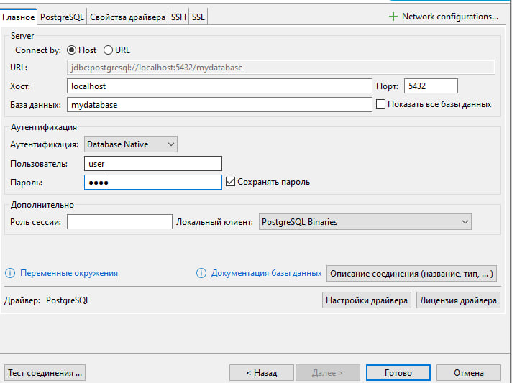
Сначала по заданию необходимо было развернуть PostgreSQL в Docker. Для этого скачиваем с оф. сайта Docker, далее в терминале вводим docker run --name postgres-db -e POSTGRES_PASSWORD=mysecretpassword -e POSTGRES_USER=postgres -p 5432:5432 -d postgres и таким образом создаем БД, к которой подключаемся через DBeaver.
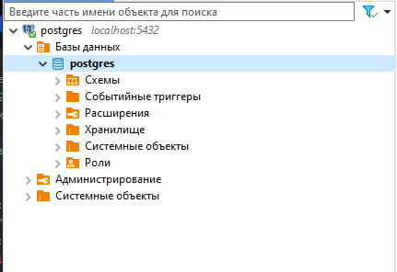
Из ER-диаграммы видны следующие сущности:
- Artist (Художник)
- Painting (Картина)
- Tags (Теги)
- Tags-Paintings (связь между тегами и картинами)
- Paintings-Artist (связь между картинами и художниками)
Для выполнения этого в VSC терминале создаем новое приложение командой «python manage.py startapp gallery».
Создаем в папке проекта файл models.py и определяем внутри него наши сущности [1]
Так как мы используем Django, миграции были настроены при помощи терминальных команд python manage.py makemigrations и python manage.py migrate

Далее была предпринята попытка заполнить базу данных скриптом.
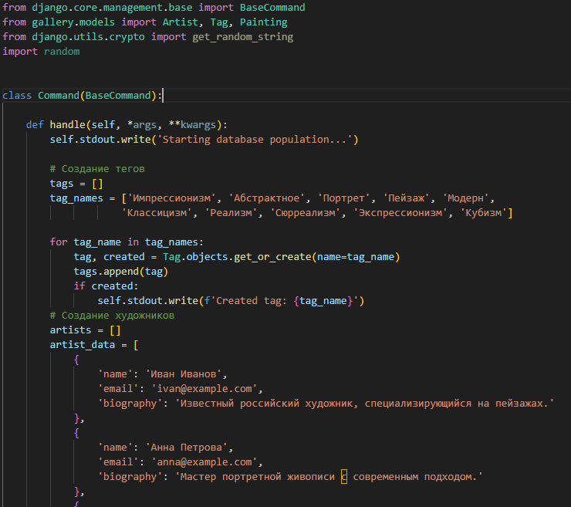
После этого мы решили протестировать работоспособность всего и..

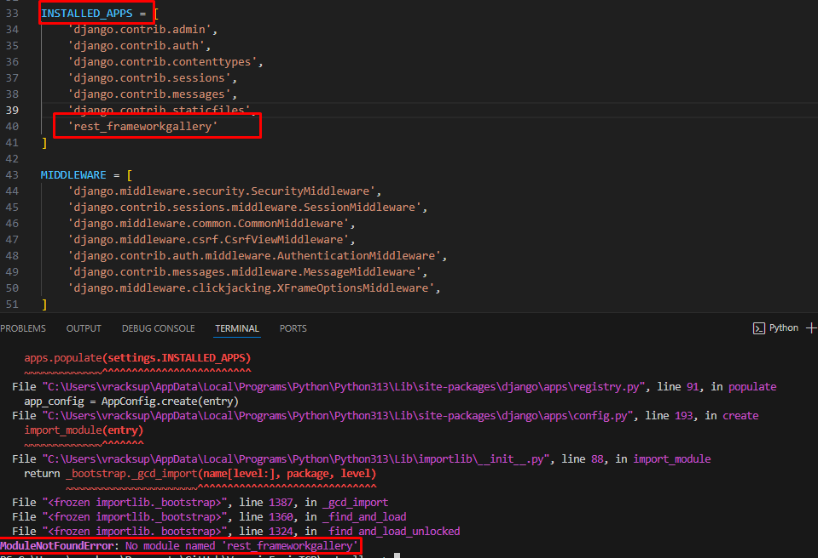
- Реализация API
Для начала работы с API запросами нам необходимо усовершенствовать существующие представления и соответствующие им URLs.
path('manage/', views.manage_content, name='manage_content')
Данная ссылка ведет на страницу на которой будут осуществляться все дальнейшие запросы
Применение методов CRUD(Create, Read, Update, Delete) будут относится ко всем представленным ранее моделям: Paintings, Tags и Artists.
Для визуализации и упрощения работы была создана отдельная HTML страница, в которую добавлены кнопки для работы с каждым из методов.
Таким образом мы создали маршруты и добавили кнопки для обработки запросов

- Тестирование API:
Для тестирования API мы использовали приложение Postman.
На данном этапе возникла проблема с csrf токеном, который является встроенной защитой в django. Так как этот токен автоматически генерируется при каждом открытии сайта, получить этот токен для обработки методов Post, Delete, Update было невозможно, поэтому для нашей лабораторной работы мы использовали @csrf.exempt
После этого все запросы метода CRUD работали успешно и тестирование API завершилось успешно
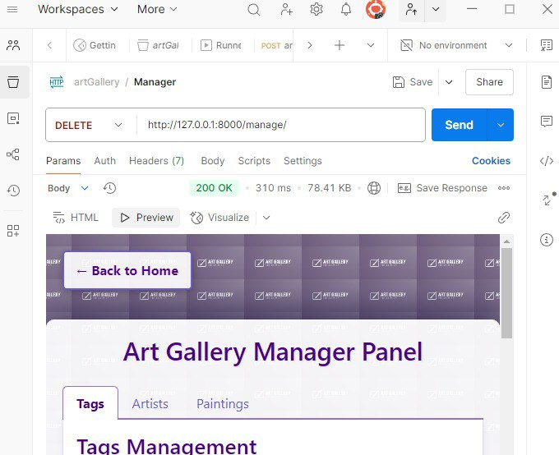
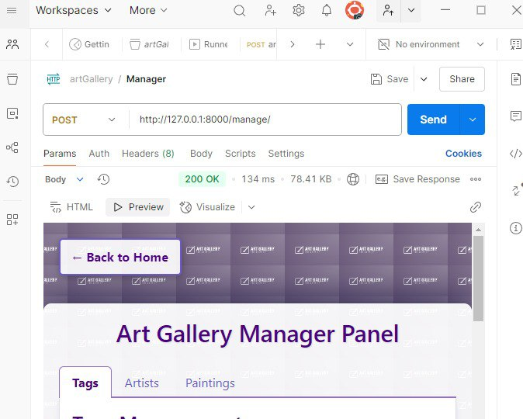
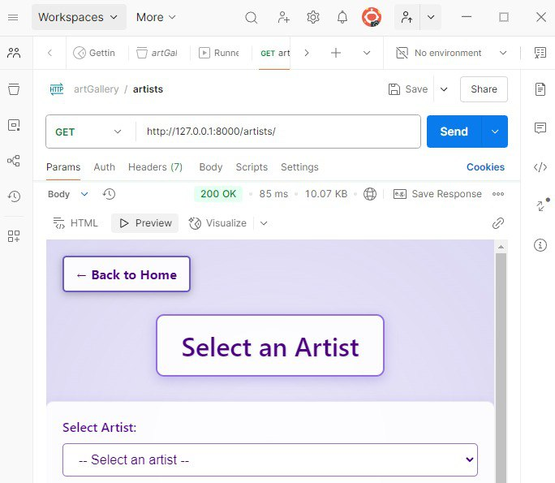

- Реализация механизма аутентификации:
- Установка необходимых пакетов
pip install djangorestframework djangorestframework-simplejwt
- Настройка проекта (settings.py)
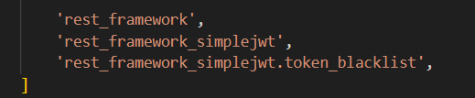

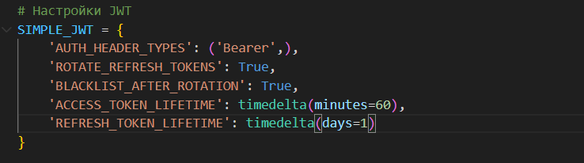
- Реализован сериализатор UserSerializer для валидации данных регистрации
- Создан API endpoint /api/register/ (POST) для обработки запросов на регистрацию
- Настройка middleware для защиты API:
  - Реализован JWTMiddleware для проверки валидности токена
  - Настроена проверка заголовка Authorization для защищенных эндпоинтов (/api/*)
  - Добавлена обработка ошибок для:
    - Отсутствия токена
    - Невалидного/просроченного токена
    - Неправильного формата токена
- Реализация управления пользователями:
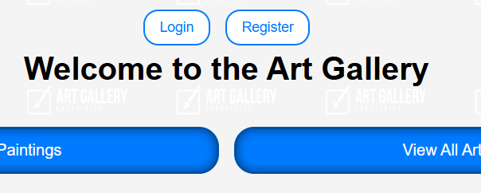
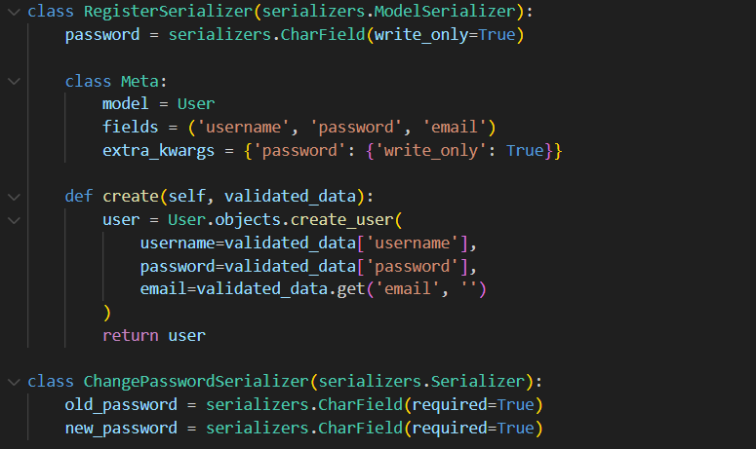

В коде сериализаторов поле, которое запоминает старый пароль, заменяется новым значением для определенного юзера.
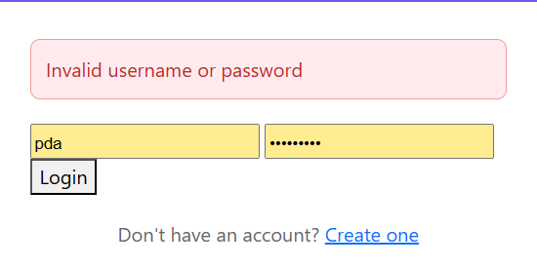
Если пользователя в базе данных нет – выдается ошибка и предложение создать аккаунт.
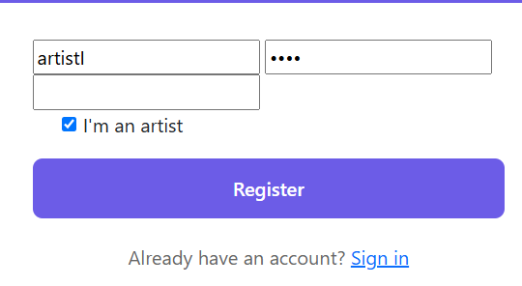
Галочка в поле означает, что пользователь регистрируется как художник, что дает ему возможность в дальнейшем управлять своими картинами и добавлять теги.
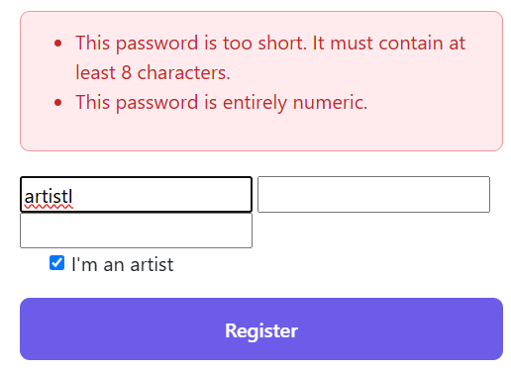
Добавлены критерии надежного пароля.
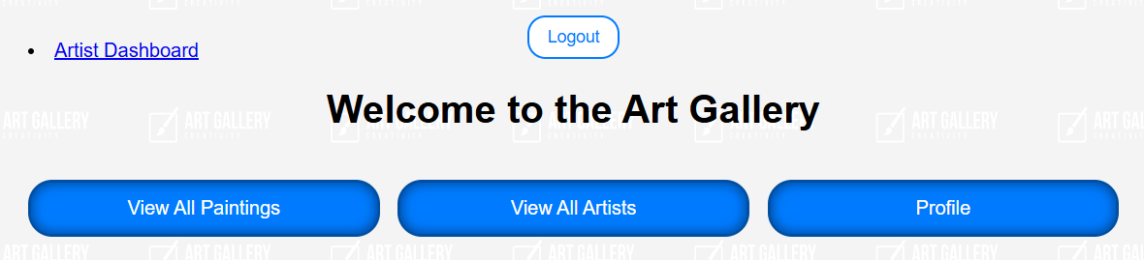
Страница автора вошедшего в систему.

- Тестирование API:
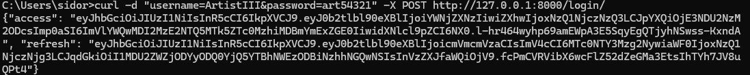
Для тестирования api использовался curl, как видно со скриншота, запрос возвращает токены при логине.
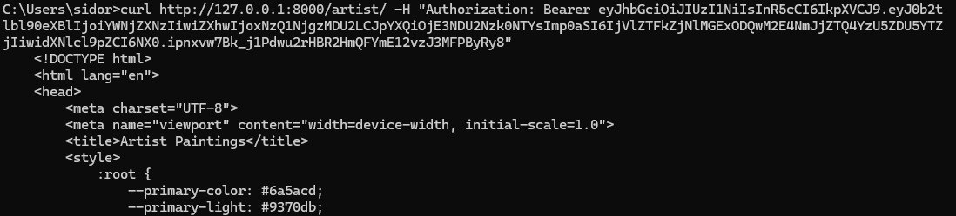
Верный токен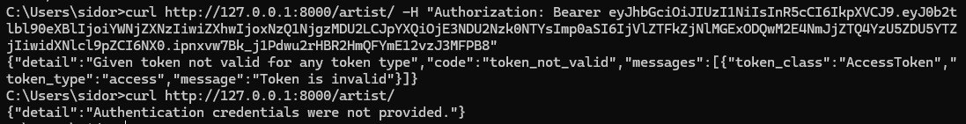
Неверный токен или пустой

- Разработка пользовательского интерфейса:
Разработка пользовательского интерфейса велась не как отдельная контрольная точка для лабораторной работы, а происходила на протяжении всего проекта, всеразлично изменяя внешний вид веб-приложения
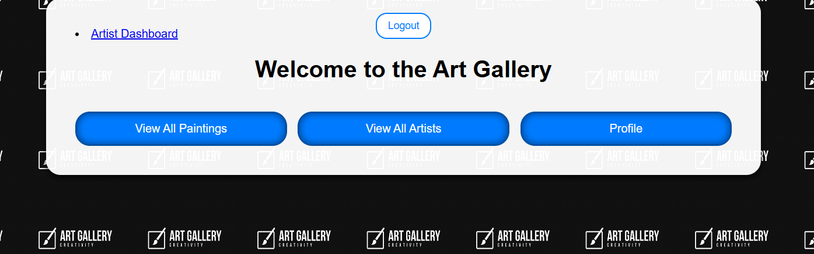
Главная страница авторизованного пользователя выглядит следующим образом.
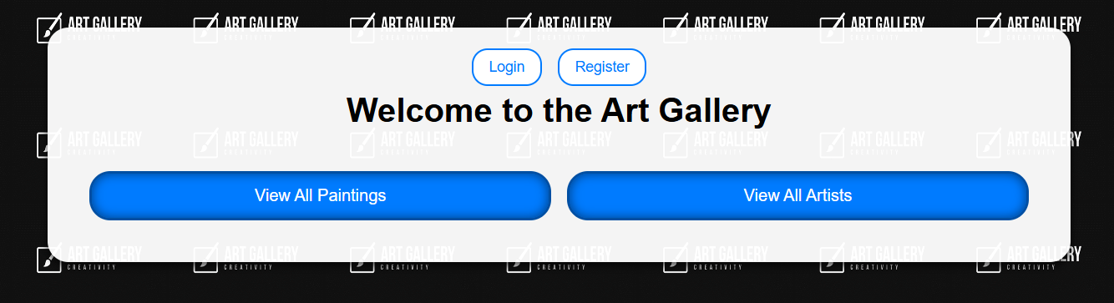
Приветственная страница для пользователей.
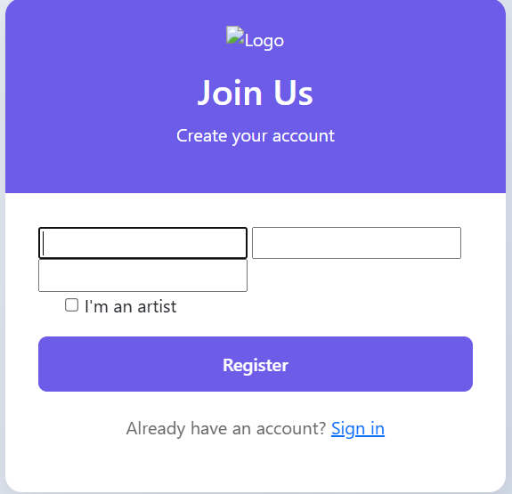
Страница регистрации.
- Настройка взаимодействия с сервером:

Отправка данных через формы:
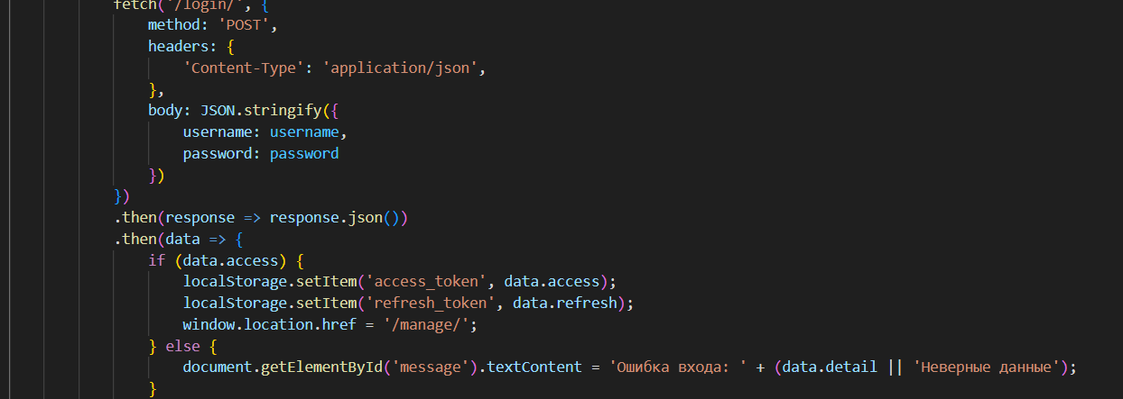
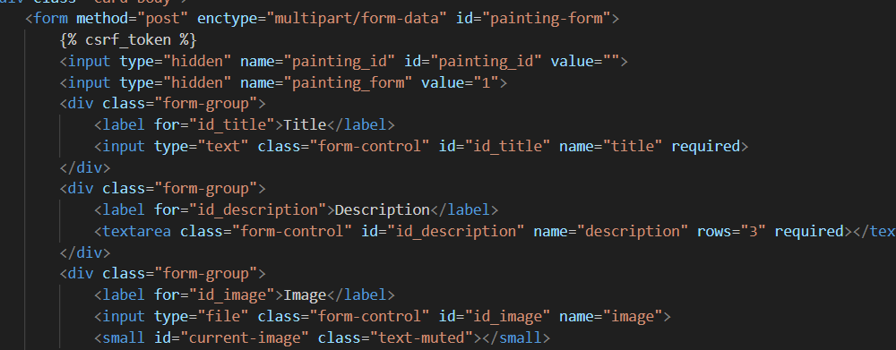

AJAX-запросы (авторизация):
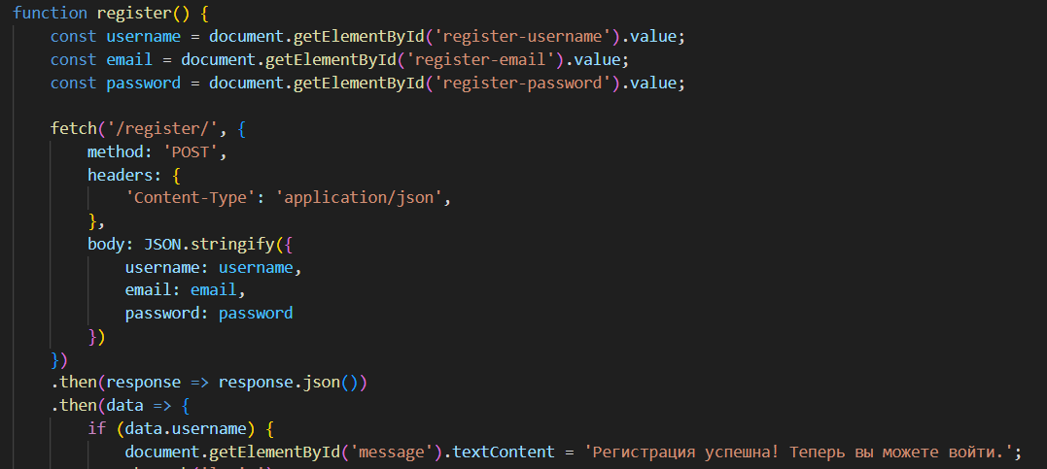

- Работа с аутентификацией:
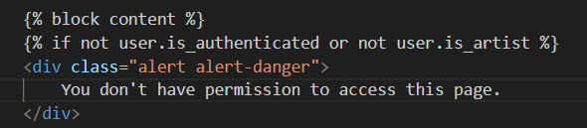
Запрет на взаимодействие, если пользователь не зарегистрирован
Остальные примеры работы можно косвенно увидеть на изображениях выше.

Тестирование интерфейса
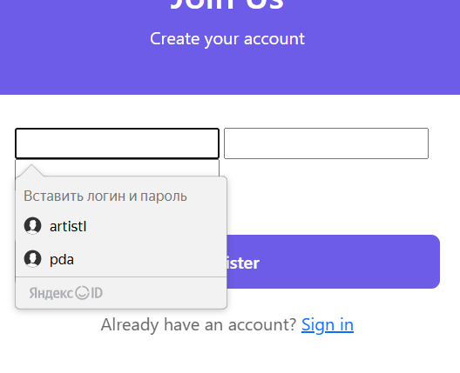
Примеры введенных на устройстве пользователей, зарегистрированные в системе.
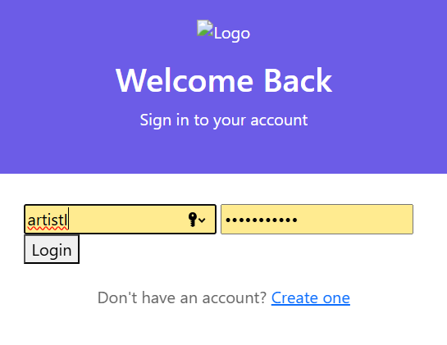
Проверка входа
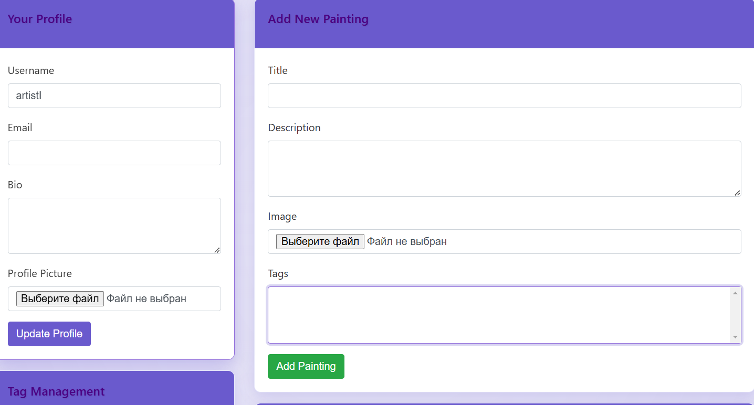
Иллюстрация всех доступных функций художника.


Добавлен тег abstract для демонстрации возможности действий художника.

- Связывание фронтенда и бэкенда:
Наш проект веб-приложения является монолитным, в котором нет разделенного фронта и бека, все это уже имеется внутри Django, поэтому особых махинаций и действий не потребовалось
- Настройка базы данных в Docker:
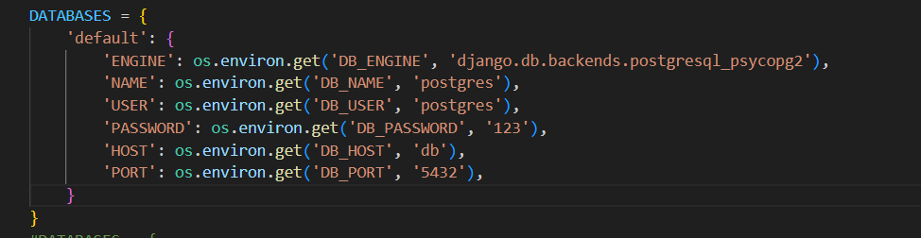
Для начала изменим settings.py для взаимодействия с настройками окружения.
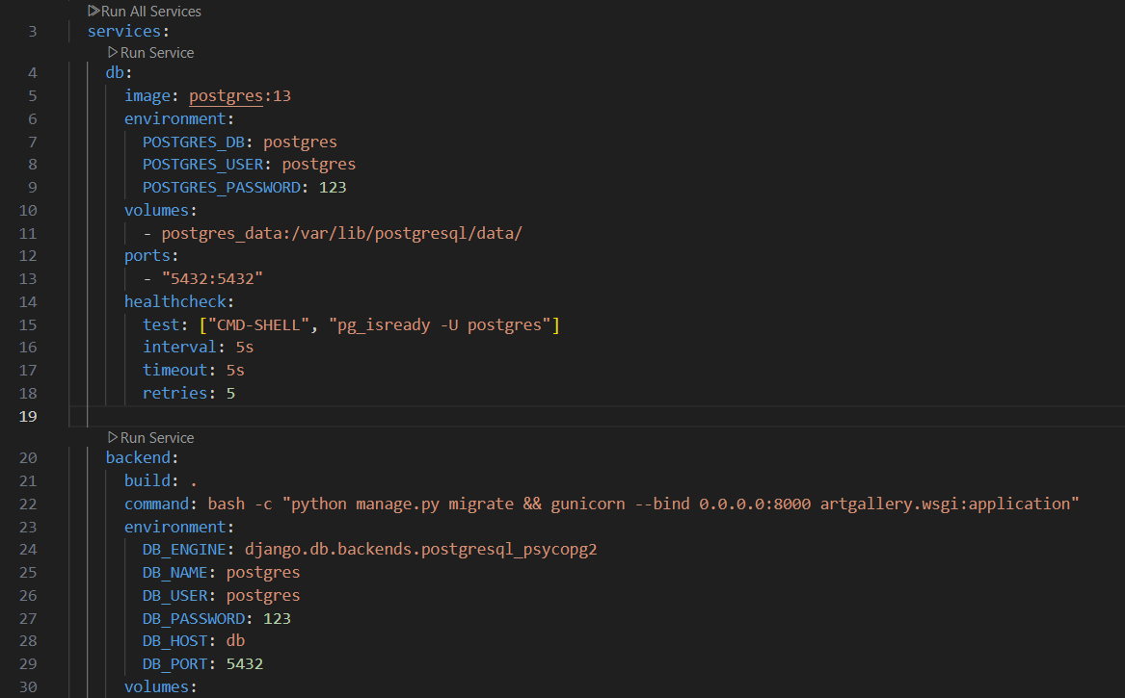
В файле docker-compose.yml прописываем настройки базы данных, указываем образ, название бд и пароль, подключение к порту 5432.
- Упаковка серверной части в Docker:
  - Написать Dockerfile для backend-сервиса и frontend-приложения;
  - Создать docker-compose.yml для управления сервисами;
  - Настроить .dockerignore для исключения ненужных файлов из сборки образа.
Dockerfile – своего рода набор инструкций по сборке. 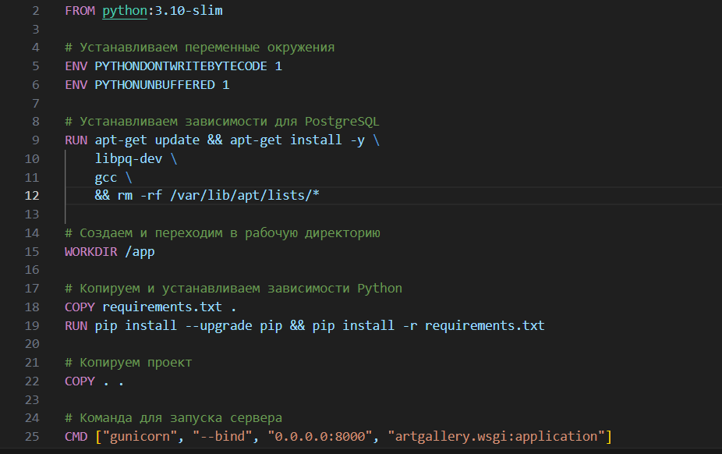
Прописываем образ python, указываем в переменных окружения, не создаются .pyc файлы, битовые, а также вывод не буферизируется, что делает более удобным и быстрым взаимодействие с файлами, копируется файл с зависимостями, из корня проекта, далее проект копируется и далее проект запускается на Gunicorn сервере, внутри docker контейнера.
Самый важный файл docker-compose.yml
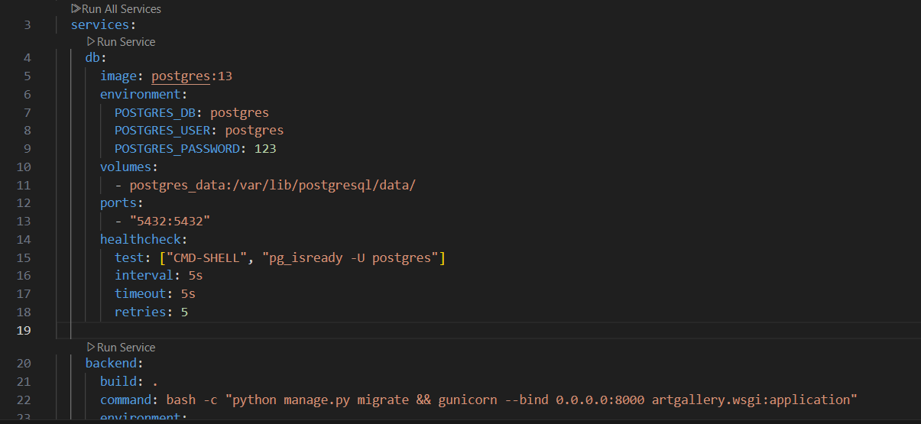
В нем прописываются настройки для взаимодействия с базой данных и прописывается инструкция для запуска backend сервера.
.dockerignore
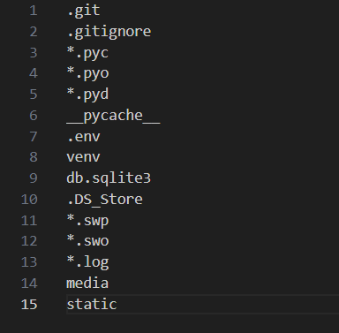
В .dockerignore мы указали Список файлов/папок, которые не будут скопированы в образ
- Тестирование работы контейнеров:
  - Запуск всех контейнеров с помощью docker-compose up;
  - Проверка доступности API и фронтенда.
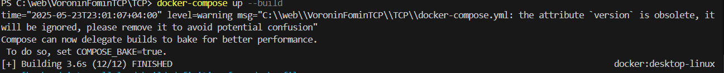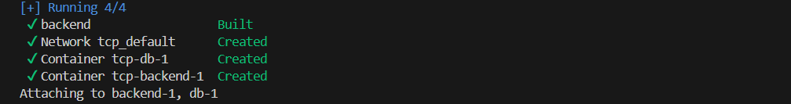
Собран образ docker для сервиса backend, создана внутренняя сеть в docker, создан контейнер для сервиса db(PostgreSQL), создан контейнер для Django.После этого Docker автоматически запустит контейнеры.
Тестирование API осуществлялось при помощи postman, проект, запущен уже не с помощью python manage.py runserver, а готов в контейнере docker и доступен по ссылке localhost:8000.
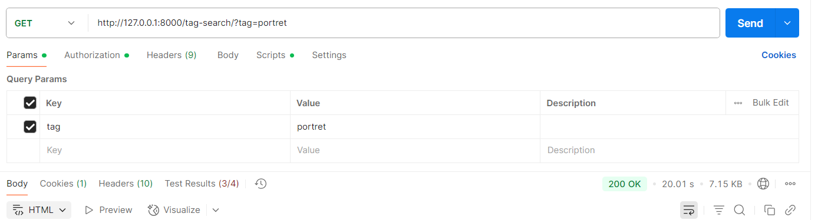
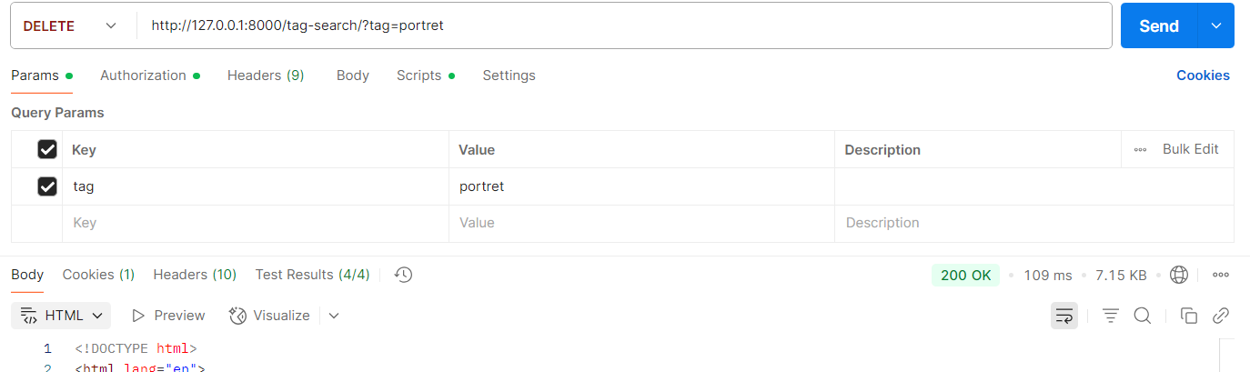
Выполненные тесты API запросов показывают успешные логи выполнения.
Если ввести несуществующий запрос выдается ошибка 404
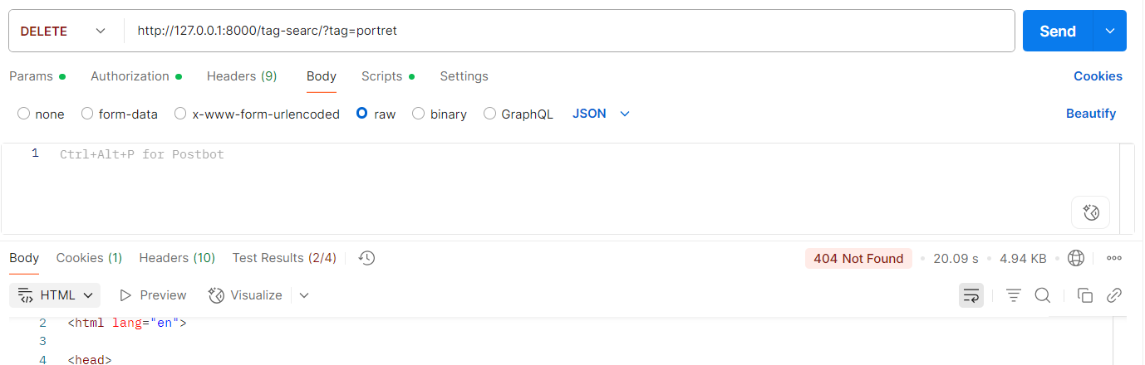

На этом разработка приложения была завершена.

